Ανοιχτή διαδικτυακή εκδήλωση ενημέρωσης για τον παιδιατρικό καρκίνο

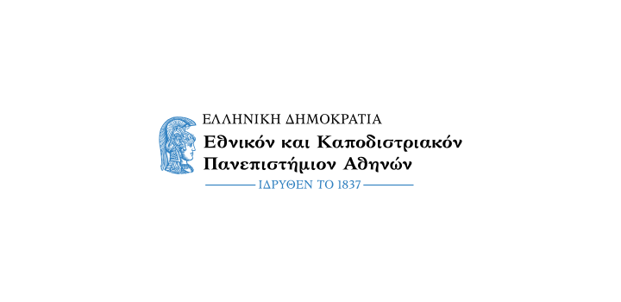
Συνδιοργάνωση:
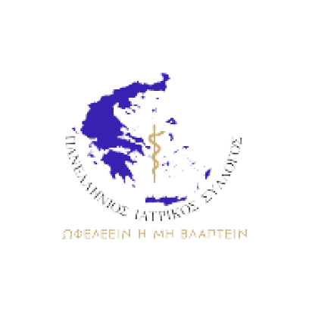
Ευρωπαϊκό Λαϊκό Κόμμα
Πανελλήνιος Ιατρικός Σύλλογος

Εθνικό και Καποδιστριακό Πανεπιστήμιο Αθηνών

Ο Σεπτέμβριος έχει ορισθεί από το Ευρωπαϊκό Κοινοβούλιο, με πρωτοβουλία του Ευρωπαϊκού Λαϊκού Κόμματος, ο μήνας ενημέρωσης για την αντιμετώπιση του παιδιατρικού καρκίνου. Σε αυτό το πλαίσιο, η ευρωβουλευτής Μαρία Σπυράκη εκ μέρους του Ευρωπαϊκού Λαϊκού Κόμματος, ως το μοναδικό μέλος από την Ελλάδα στην Επιτροπή BECA (Ειδική Επιτροπή καταπολέμησης του καρκίνου) που συνέστησε το Ευρωπαϊκό Κοινοβούλιο για την αντιμετώπιση του καρκίνου, σε συνεργασία με τον πρόεδρο του Πανελληνίου Ιατρικού Συλλόγου Θανάση Εξαδάκτυλο και τον πρύτανη του Εθνικού και Καποδιστριακού Πανεπιστημίου Αθηνών, Θάνο Δημόπουλο,
συνδιοργανώνουν ανοιχτή διαδικτυακή συζήτηση ενημέρωσης την Τετάρτη 30 Σεπτεμβρίου στις 18:30.

Η εκδήλωση με τίτλο

ΜΗΝΑΣ ΕΥΑΙΣΘΗΤΟΠΟΙΗΣΗΣ ΓΙΑ ΤΟΝ ΚΑΡΚΙΝΟ ΤΗΣ ΠΑΙΔΙΚΗΣ ΚΑΙ ΕΦΗΒΙΚΗΣ ΗΛΙΚΙΑΣ

H ΜΑΧΗ ΠΟΥ ΜΠΟΡΟΥΜΕ ΝΑ ΚΕΡΔΙΣΟΥΜΕ

θα είναι ανοιχτή στο Διαδίκτυο και μπορείτε να συνδεθείτε με το ακόλουθο link:

https://www.livemedia.gr/childhoodcancer

Εκ μέρους του Υπουργείου Υγείας στη συζήτηση λαμβάνει μέρος η Υφυπουργός Ζωή Ράπτη.

Την εκδήλωση πλαισιώνουν με ομιλίες και μηνύματα:

- Θανάσης Εξαδάκτυλος, Πρόεδρος Πανελλήνιου Ιατρικού Συλλόγου.

- Θάνος Δημόπουλος, Πρύτανης Εθνικού και Καποδιστριακού Πανεπιστημίου Αθηνών
- Μαριάννα Βαρδινογιάννη, Πρέσβυς Καλής Θελήσεως της UNESCO, Πρόεδρος του Συλλόγου Φίλων Παιδιών με καρκίνο ΕΛΠΙΔΑ.
- Αναστασία Σταματέα, Πρόεδρος Συλλόγου «η Πίστη» Σύλλογος γονέων-παιδιών με καρκίνο.
- Μένια Κουκουγιάννη, Συνιδρύτρια της Αστικής Μη Κερδοσκοπικής Εταιρείας ΚΑΡΚΙΝΑΚΙ Ενημέρωση για τον Καρκίνο στην Παιδική και Εφηβική Ηλικία, Μέλος Διοικητικού Συμβουλίου του PANCARE, μέλος στο Research & Innovation Group του CCI Europe.

- President, Prof. Pamela Kearns, SIOPE (The European Society for Pediatric Oncology).

- Φανή Αθανασιάδου -Πιπεροπούλου, Ομ. καθηγήτρια Παιδιατρικής Αιματολογίας - Ογκολογίας του ΑΠΘ.

- Αντώνης Καττάμης, Καθηγητής Παιδιατρικής Ογκολογίας Αιματολογίας ΕΚΠΑ, Πρόεδρος Ελληνικής Εταιρείας Παιδιατρικής Αιματολογίας Ογκολογίας.

- Εμμανουήλ Χατζηπαντελής, Αν. Καθηγητής Παιδιατρικής Αιματολογίας Ογκολογίας ΑΠΘ.

- Κατερίνα Κατσιμπάρδη, Παιδίατρος, Διδάκτωρ Ιατρικής ΕΚΠΑ, Ακαδημαϊκός Υπότροφος Παιδιατρικής Αιματολογίας-Ογκολογίας, Α' Παιδιατρική Κλινικά ΕΚΠΑ, Νοσοκομείο Παίδων "Η Αγία Σοφία".

